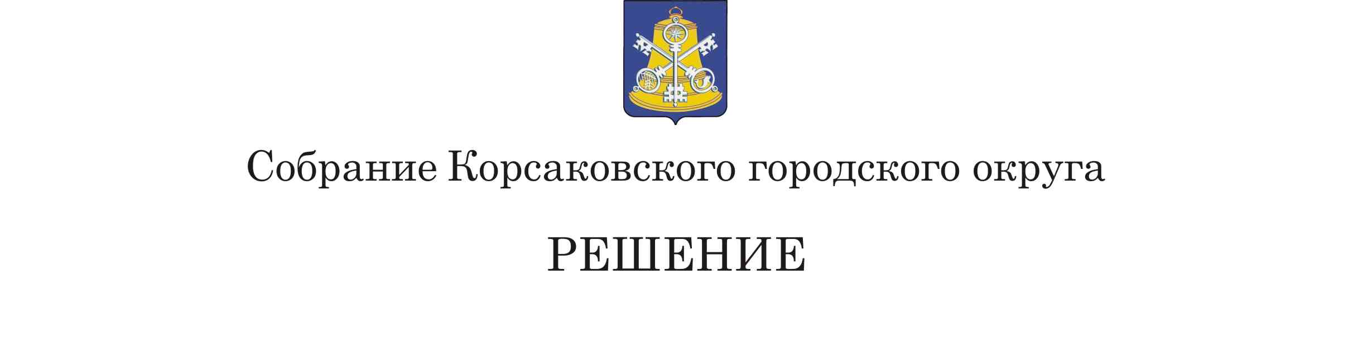

Принято_____________ № __________

на___________ заседании 7 - го созыва Проект

О внесении изменения в Регламент Собрания Корсаковского городского округа, утвержденный решением Собрания Корсаковского городского округа от 25.12.2018 № 65/12-17

В соответствии со статьями 28, 35 Устава муниципального образования «Корсаковский городской округ» Сахалинской области, Собрание РЕШИЛО:

1. Внести изменение в Регламент Собрания Корсаковского городского округа, утвержденный решением Собрания Корсаковского городского округа от 25.12.2018 № 65/12-17 (далее – Регламент):

1.1. В абзаце 1 пункта 1 статьи 54 Регламента после слов «муниципальными служащими» дополнить словами «и замещающими должности, не являющимися должностями муниципальной службы.».

2. Настоящее решение вступает в силу со дня его принятия.

3. Контроль за исполнением настоящего решения возложить на постоянную комиссию по Регламенту, нормотворчеству, местному самоуправлению и охране правопорядка (Белолипецкий В.В.).

Председатель Собрания

Кораковского городского округа Л.Д. Хмыз